湳雅國小107年度環境教育成果訪視
活動名稱 | 中山醫大醫學營
活動日期 | 1070209 | 活動相簿（請點選）
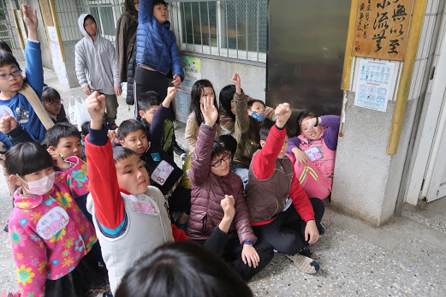
照片說明：1070209中山醫大醫學營
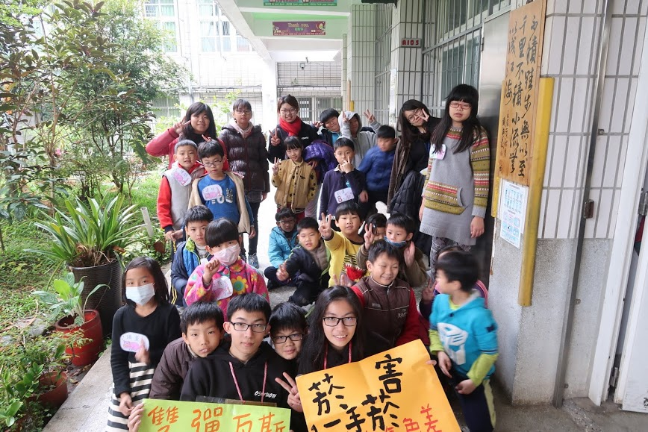
照片說明：1070209中山醫大醫學營

湳雅國小107年度環境教育成果訪視
活動名稱 | 中山醫大醫學營
活動日期 | 1070209 | 活動相簿（請點選）
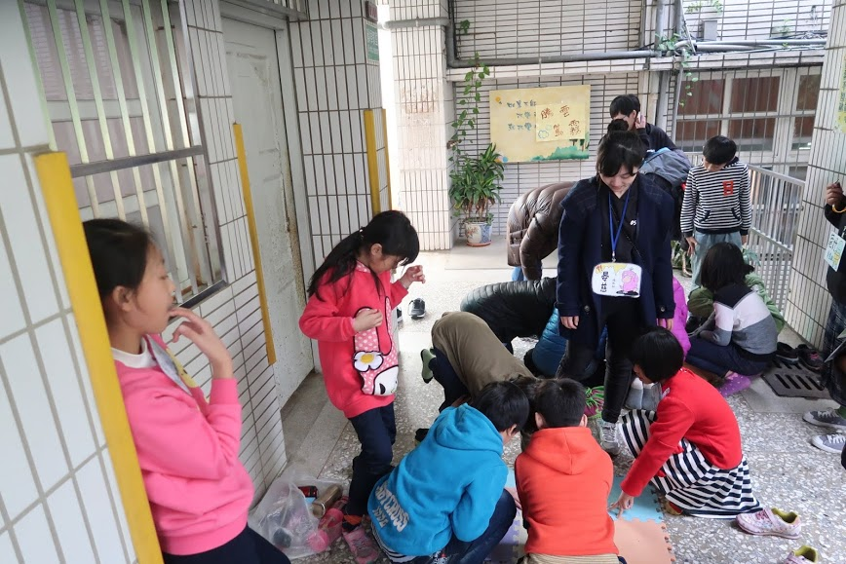
照片說明：1070209中山醫大醫學營
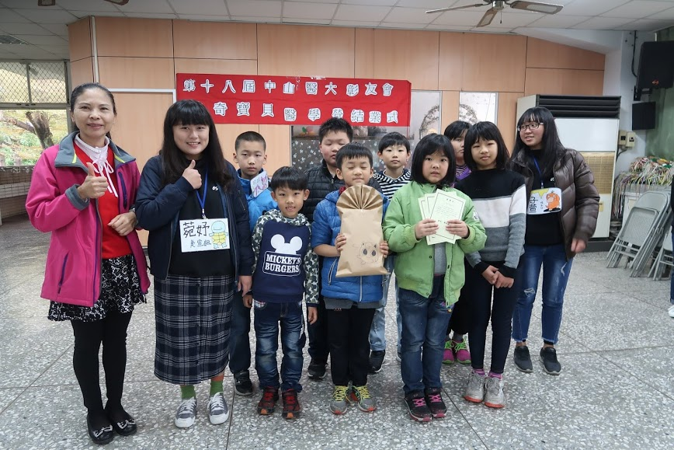
照片說明：1070209中山醫大醫學營

